MyBarber

Atividades do Negócio

Índice

1. Índice 2
2. Objetivo 4
3. Atividades do Negócio 4
3.1 Atividade 1 – Agendar serviço 4
3.1.1 Diagrama de Atividades 5
3.2 Atividade – Alterar agendamento 6
3.2.1 Diagrama de Atividade 7
3.3 Atividade – Cancelar agendamento 8
3.3.1 Diagrama de Atividade 9

Objetivo

Mostrar diagramas de atividades das principais atividades do negócio.

Atividades do Negócio

Atividade de agendar serviços (interação entre o cliente pelo aplicativo ou outra forma de entrar em contato e o barbeiro/recepcionista, deste o login no sistema até finalizar o agendamento).Atividade de gerar relatórios(fluxo deste o login até a geração do tipo de relatório solicitado).Atividade de cadastrar barbearia (fluxo de iniciar cadastro até a criação de um login único para a nova barbearia cadastrada).

Atividade 1 – Realizar agendamento

O cliente pode solicitar o agendamento entrando em contado com o funcionário.
É verificado se o cliente tem cadastro, caso o cliente queira ele pode fazer o cadastro na barbearia informando suas informações pessoais como nome, e-mail, telefone e etc.
Caso o cliente não queira fazer cadastro, ele informa somente as informações de agendamento, como serviço(s) e data/horário desejado.
É verificado se tem uma data/horário disponível de acordo com os serviços escolhidos pelo cliente, é informado ao cliente se tem data/horário disponível.
Se tiver data/horário disponível, é possível fazer o agendamento, se não, o cliente pode escolher uma outra data/horário ou não marcar o agendamento.

Diagrama de Atividades
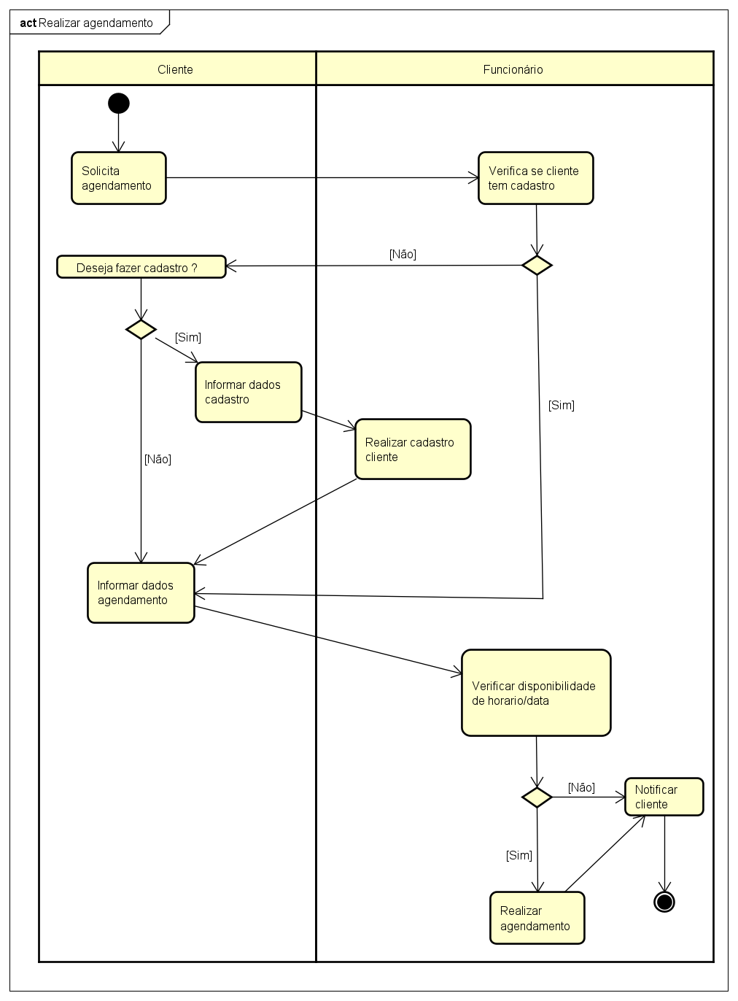

Atividade – Alterar status promoção

Todos os dias são verificados todas a promoções com a data inicial igual ou maior que hoje.
Cada promoção é válida, finalizada ou mantida na barbearia, dependendo com sua data de início e término.

Diagrama de Atividade
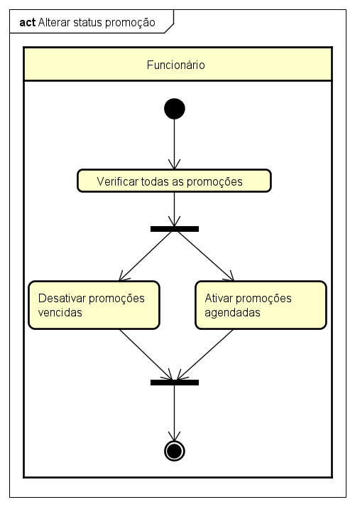

Atividade – Notificar agendamento
Todos os dias, são verificados os agendamentos que ainda não foram notificados do dia atual.
É verificado o tempo inicial de cada agendamento, se caso falte menos de uma hora, o cliente é notificado caso ele tenha cadastro no sistema.

Diagrama de Atividade

